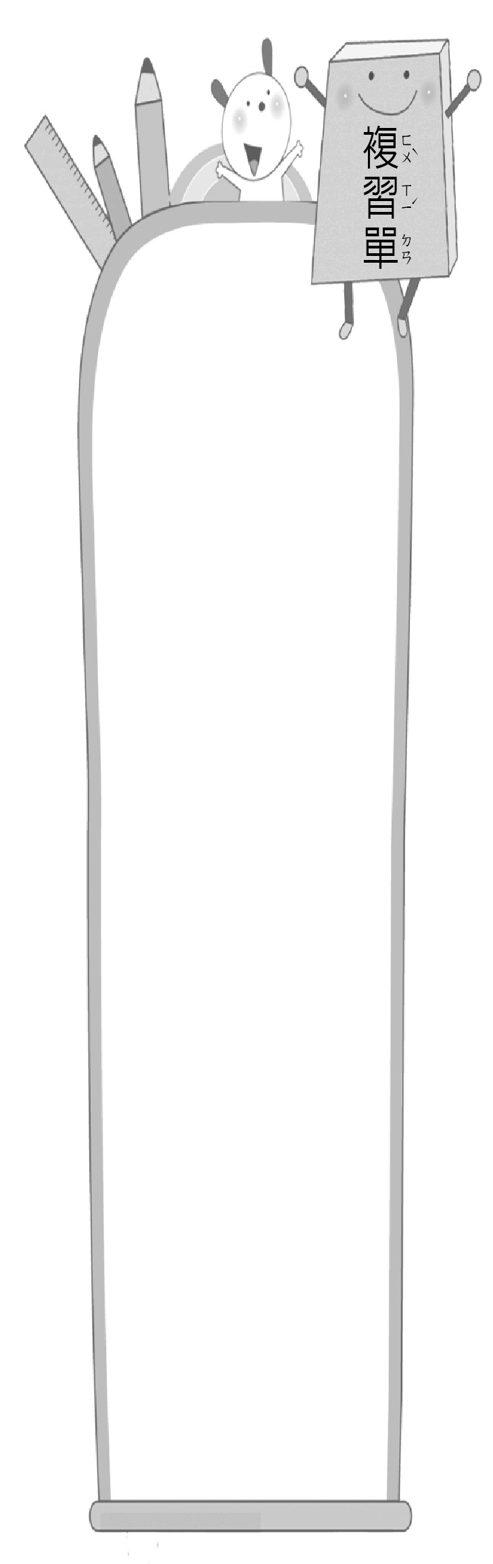
一、填上國字或注音
三 年 班 號
姓名：
第八課：
行人的守護者
1.（ 賣 ）「邁」步 2.（ 發 ）步「伐」
二年 班 號
姓名：
第 回
國語
二下

3.（ 者 ）記「者」 4.（ 抬 ）「抬」舉
5.（ 展 ）「展」現 6.（ 或 ）「或」許
7.（ 談 ）「談」天 8.（ 挺 ）「挺」身
二、改錯字
1.（ 潑 ）老師帶領活波的學生很有一套。
二年 班 號
姓名：
第 回
國語
二下

2.

2.（ 型 ）他們髮形很像，我以為他們是雙胞胎。
3.（ 扮 ）媽媽再打伴下去，我們就要遲到了。
4.（ 倍 ）你要加備練習，比賽才能締造佳績。
5.（ 護 ）防疫期間，各式各樣的防戶設備盡出。
6.（ 徐 ）清風余來，秋天的腳步近了。
7.（ 胸 ）爸爸常提醒我抬頭挺匈，不要駝背。
三、寫出不同讀音及造詞
︵得︶—︵ 覺得 ︶、︵ 不由得︶
1.得 ︵得︶—︵ 總得 ︶、︵ 先得 ︶
︵得︶—︵ 得到 ︶、︵ 獲得 ︶
（到）｜（ 倒茶 ）
（倒）｜（ 跌倒 ）
倒

四、綜合測驗
1.（ ①）「農作物□得協會的支持保□後，整體
產量收□匪淺。」□中依序應該填入
哪個詞？ ①獲、護、穫 ②穫、護、
獲 ③護、穫、獲 ④獲、穫、護
2.（②）「這件事情需要大家動手去做，□□□
□是沒用的。」□□□□中適合填入哪
個詞？ ①談笑風生 ②紙上談兵 ③
事半功倍 ④事倍功半
五、字形辨別
1. 抬、拾
●弟弟撿︵ 拾 ︶地上的小石子，玩得很開心。
●颱風未到，物價已經被哄︵ 抬 ︶一倍。
2. 形、型、行
●穿越馬路，一定要走︵ 行 ︶人穿越道。
●你的穿著很有︵ 型 ︶，讓人眼睛為之一亮。
●依照地︵ 形 ︶的指示，這一帶是丘陵區。
六、寫入適當的修辭
類疊、感嘆、摹寫、轉化
1.「我是行人的好朋友，天天站在馬路口，引導
人們走過斑馬線。」︵ 轉化 ︶
2.「我邁出不疾不徐的步伐，抬頭挺胸的引導行
人往前走。」︵ 摹寫 ︶
3.「不管白天或夜晚，不管晴天或雨天，我總是
認真的守護著行人。」︵ 類疊 ︶
七、短語練習
1.︵邁出︶不︵疾 ︶不︵ 徐 ︶的︵ 步伐 ︶
●︵ 彈著︶不︵快 ︶不︵ 慢︶的︵ 節奏 ︶
2.︵ 認真 ︶的︵ 守護 ︶ 著︵ 行人 ︶
●︵ 安靜 ︶的︵ 閱讀 ︶ 著︵ 書本 ︶
八、造句練習
◎不管……，……總是……｜｜
●不管颳風或下雨，哥哥總是騎著摩托車去送
貨。
二年 班 號
姓名：
第 回
國語
二下

